DRUŽINOVÝ TROJBOJ
30. ZÁŘÍ 2015
Další sportovní akcí v naší školní družině byl družinový trojboj, který se odehrál 30. září na školním dvoře a završil tím první školní měsíc.
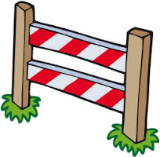
Náplní trojboje byly 3 disciplíny :
- Překážková dráha
- Jízda na koloběžce
- Hod míčem na cíl
Celkem se přihlásilo 21 dětí z 1. – 4. třídy. Sportovního ducha mají jak kluci i holky, neboť z těchto 21 dětí bylo 10 chlapců a 11 dívek.
- A - Hana Šilhová
- B - Justýna Majorová, Tereza Křečková
- A - Tomáš Pechr, Miroslav Šilha, Lucie Maroušková, Tomáš Říha,
Vojtěch Dokoupil
- B - Hana Čadková, Valerie Pancová
- A - Anežka Hamplová, Martin Beneš, Laura Zdvořáčková, Jiří Mázdra
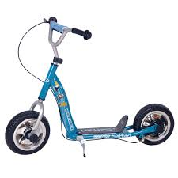
- A - Martin Zeman, Kateřina Slavíčková, Evelyne Brodová
4. B - Adam Balog, Nela Opavová, Dominik Dufek

Počasí nám přálo, vše proběhlo spravedlivě podle pravidel a všichni jsme si odpolední zábavu velmi užili .

zpracovala : Ivana Prokošová, DiS.
Fotogalerie ze soutěžních disciplín
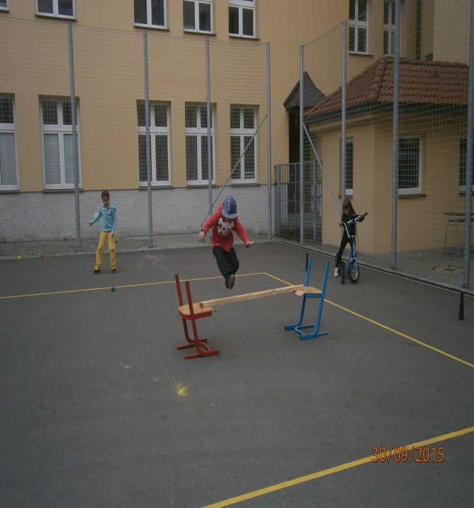
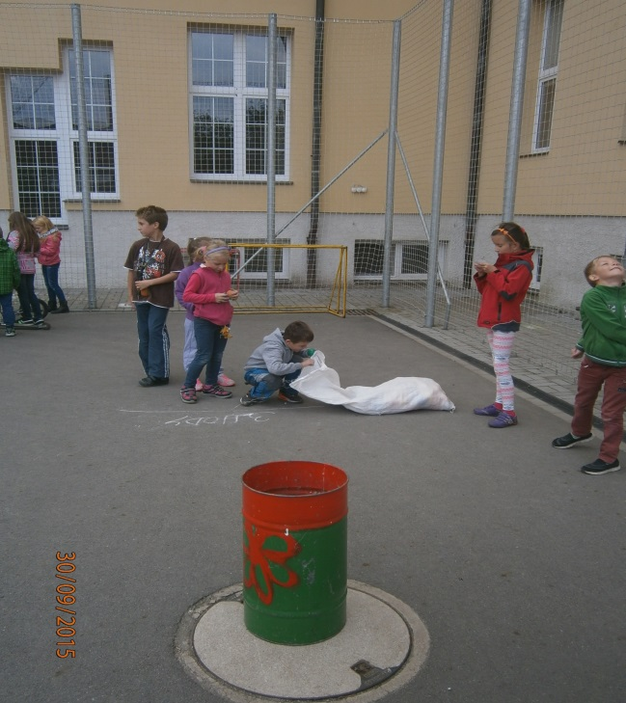

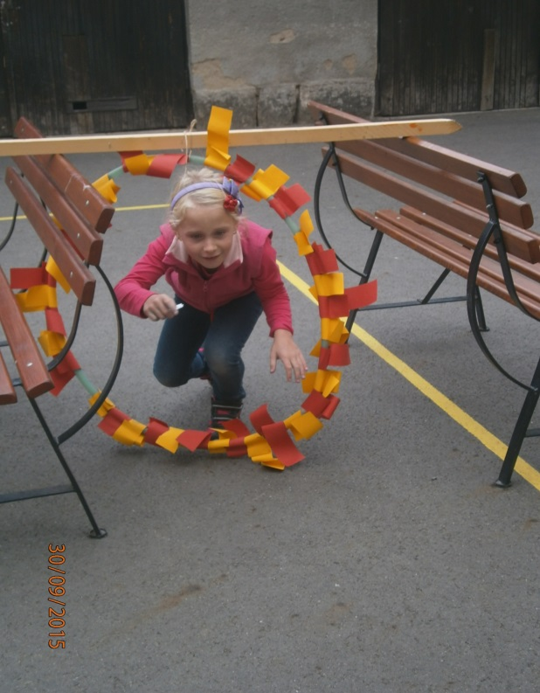
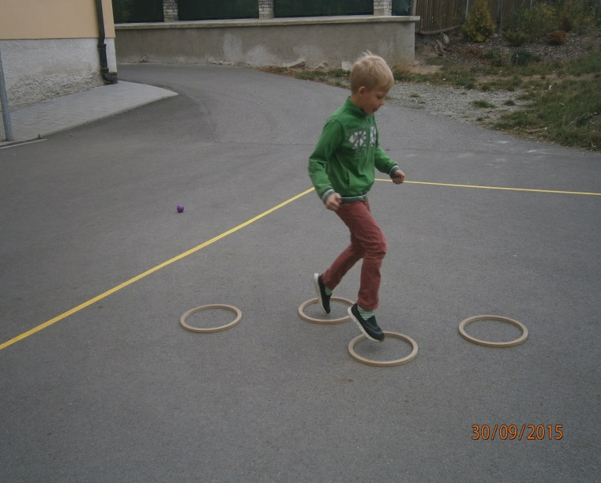

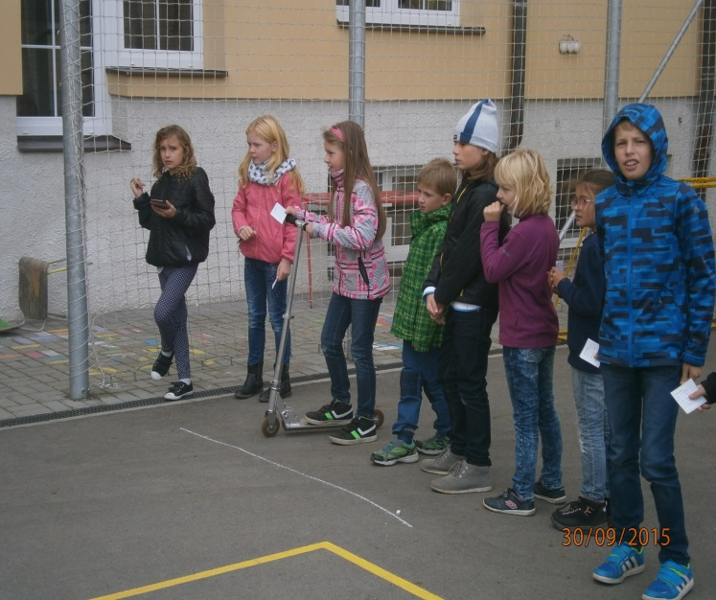
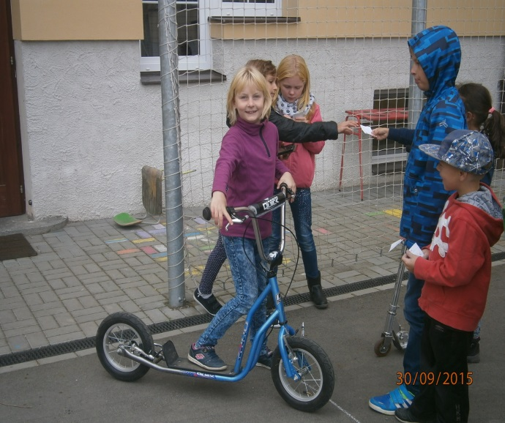

Výsledková listina Družinového trojboje
umístění | Jméno | třída | Počet bodů
1. | Miroslav Šilha | 2.A | 21
2. | Tomáš Pechr | 2.A | 23
3. | Adolf Voračka | 4.A | 24
4. | Anežka Hamplová | 3.A | 25
5. | Dominik Dufek  Laura Zdvořáčková | 4.B  3.A | 26
6. | Adam Balog  Nela Opavová | 4.B  4.B | 27
7. | Valerie Pancová | 2.B | 29
8. | Jiří Mázdra | 3.A | 31
9. | Tereza Křečková  Vojta Dokoupil  Tomáš Říha | 1.B  2.A  2.A | 32
10. | Hana Šilhová  Lucie Maroušková  Kateřina Slavíčková | 1.A  2.A  4.A | 33
11. | Hana Čadková | 2.B | 34
12. | Martin Zeman  Martin Beneš | 4.A  3.A | 35
13. | Evelyne Brodová | 4.A | 36
14. | Justýna Majorová | 1.B | 53

